รายงานการปฏิบัติราชการประจำ เดือน มีนาคม 2568
ประจำปีงบประมาณ พ.ศ.2568
สถานีตำรวจทางหลวง 2 กองกำกับการ 8 กองบังการตำรวจทางหลวง

1. งานอำนวยการ/ธุรการ

โครงการจิตอาสา
วันพุธที่ 12 มี.ค.68 เวลา 08.30 น. เจ้าหน้าที่จิตอาสา ส.ทล.2 กก.8 บก.ทล.
จำนวน 7 นาย ดำเนินกิจกรรมจิตอาสาพัฒนาทำความสะอาดบริเวณหน่วยฯ พร้อม
แจกเครื่องดื่มให้กับผู้ใช้ทาง บริเวณจุดพักรถ กม.58+800 แขวงดอกไม้ เขตประเวศ กรุงเทพมหานคร เพื่อการให้การบริการประชาชนและผู้ขับรถด้วยความสะดวกปลอดภัย
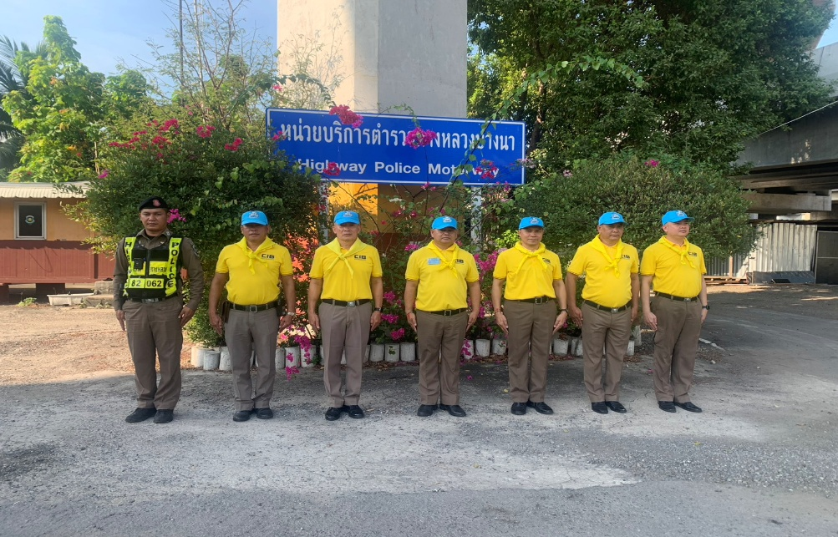
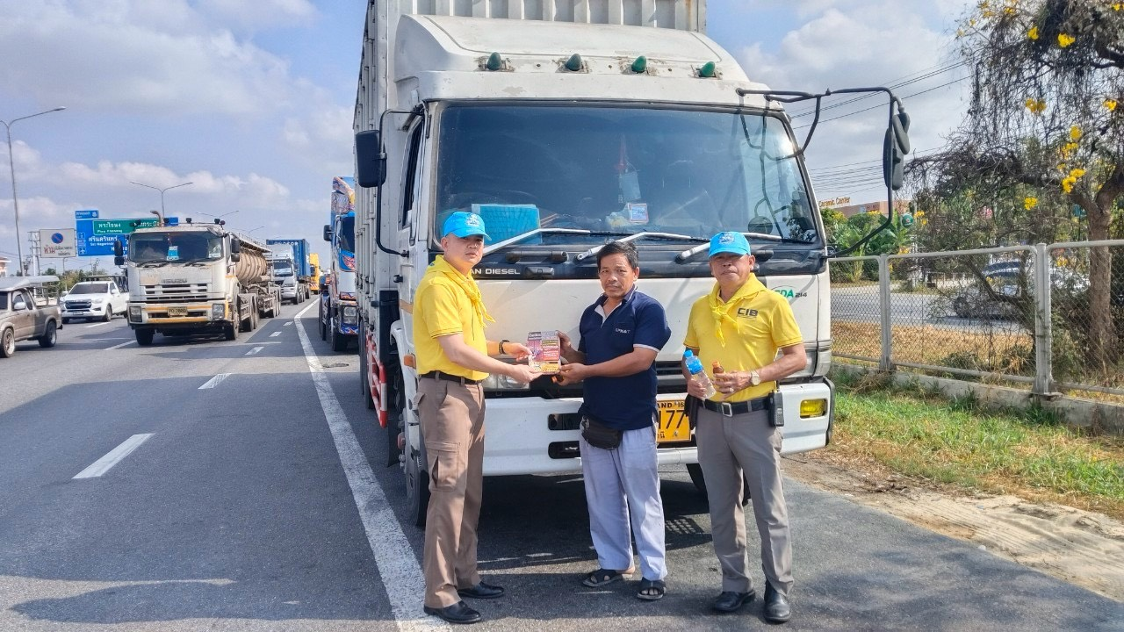

ประชุมบริหาร ส.ทล.2 กก.8 บก.ทล.
วันพุธที่ 12 มี.ค.68 เวลา 14.00 น. พ.ต.ท.ทัตพร เลขะวัฒนพงษ์ สวญ.ทล.2 กก.8 บก.ทล. เป็นประธานการประชุมบริหาร ห้องประชุม ส.ทล.2 กก.8 บก.ทล. เพื่อมอบนโยบายและ
แนวทางการปฏิบัติงานให้กับข้าราชการตำรวจในสังกัด

